Dokumentacija

Aplikacija: Ratna povijest

Đorđe Đorđević

Sadržaj:

Uvod 3
ERA dijagram 4
Opis aplikacije 5
Zaključak 17

Uvod

Ratna povijest, točnije ratna povijest srednjeg vijeka je tema koja se obrađuje na ovoj web aplikaciji. Osmišljena je kao prilika za brz, edukativan i lak pristup podacima u povijesti koji su vezani uz sukobe u srednjem vijeku. Jedan od osnovnih razloga zašto je ova aplikacija nastala je ljubav prema povijesti, ali i zbog nedostatka kvalitetnog i zanimljivog prikaza povijesnih činjenica koje na interaktivan i zabavan način uče djecu, ali i odrasle.
Podatke čine osobe/vladari, zemlje u kojim su vladali, titule koje su nosili i ratovi u kojim su učestvovali. Prilikom kreiranja aplikacije bilo je potrebno rasčlaniti kome je namijenjena, a tko je zadužen za unos podataka tako da je podijeljena na korisnički i administrativni dio.
Područje koje se obrađuje, bez obzira na svoju ograničenost moguće je vrlo detaljno opisati, a ukoliko podaci nisu dosljednji aplikaciju je nemoguće koristiti u edukativne svrhe. To je bila i jedna od glavnih poteškoća prilikom njenog kreiranja pa je bilo potrebno dodatno ograničiti mogućnosti prikaza podataka koji su dostupni korisniku, a i administratoru koji unosi podatke.
ERA dijagram

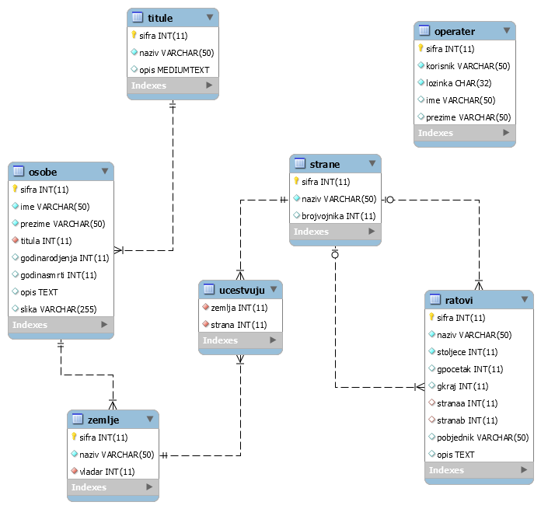

Slika 1: Era dijagram aplikacije Ratna povijest

Opis aplikacije

Razvojna okolina koja se koristila prilikom programiranja aplikacije Ratna Povijest jeste Aptana Studio 3, verzije 3.6.1.201410201044. Također verzija PHP-a je 5.5.15. Za kreiranje baze podataka korištena je MySql verzija 14.14, distribucija 5.6.20 za Windows 32-bit (x.86). Kao što je pojašnjeno u uvodu, aplikacija je podijeljena na dva dijela. Jedan je korisnički, a drugi administrativni dio. CRUD aplikacije se obavlja u administrativnom dijelu i on je po svojoj svrsi namijenjen stručnoj osobi koja će unositi podatke (npr. profesor povijesti). Korisnički dio je npr. namijenjen učenicima koji mogu pregledavati i pretraživati osobe, ratove na zanimljiv, slikovni, ali i samim prikazom edukativan način.

Administrativni dio:

Prilikom pritiska na gumb "Admin" u izborniku pojavljuje se login forma u koju treba ukucati korisničko ime i lozinku kao što je prikazano na slici 2.

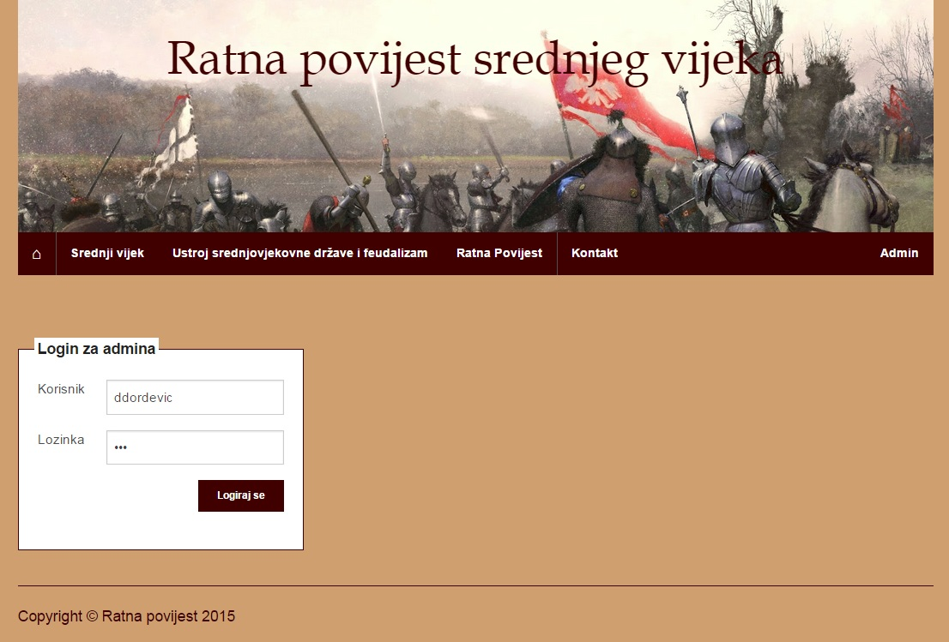
Slika 2: Login forma
Kada se administrator autorizira dolazi se na stranicu "Kontrolna ploča" gdje se može pročitati čemu gumbi u izborniku služe. Može se također primijetiti kako su se gumbi na izborniku promijenili prilkom unosa podataka i autoriziranja. Sada su se ( slika 3) pojavili gumbi operateri, titule, osobe, srednjovjekove zemlje, ratovi i gumb "traži napravi sukobljene strane u ratu". To su kratice koje vode do formi za unos podataka.

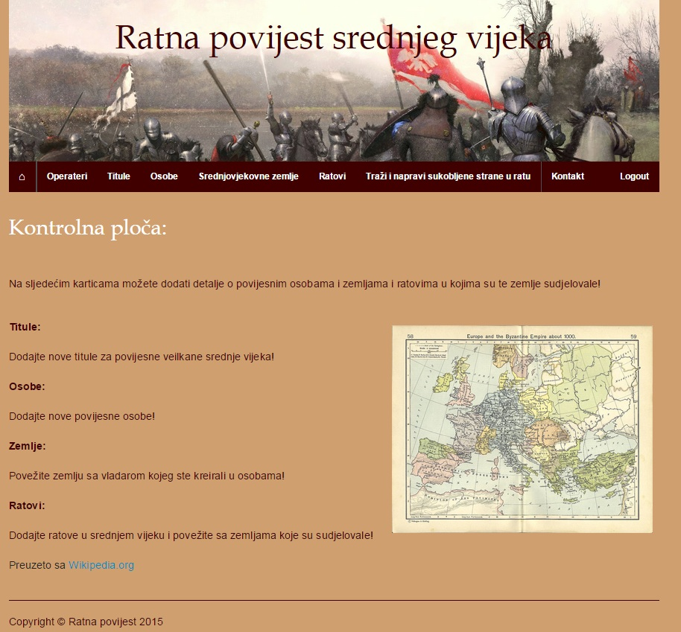

Slika 3: Kontrolna ploča

Podaci koji su unijeti prilikom testiranja aplikacije preuzete su sa Wikipedia.org, i služe samo za testiranje i simuliranje. Pritiskom gumba "Operateri" ulazi se na stranicu na kojoj su prikazani svi operateri, a mogu se pretraživati po imenu i prezimenu kao što je prikazano slici 4.
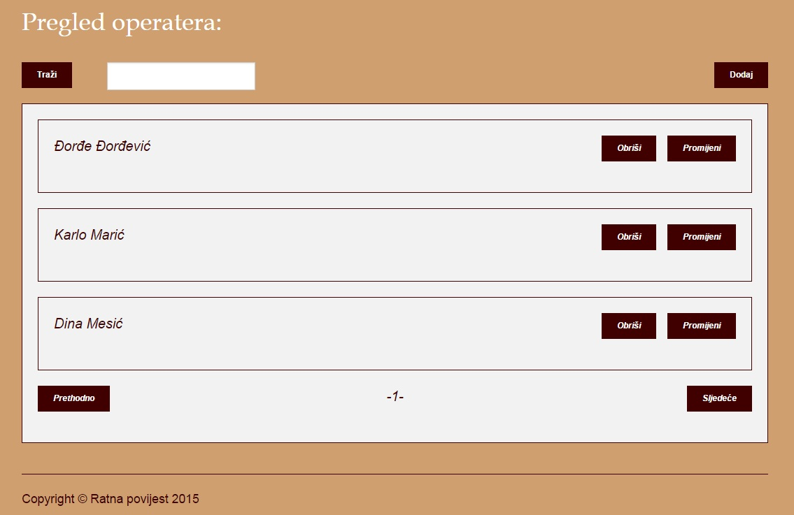
Slika 4: Forma - pregled operatera

Na slici 5 nalazi se forma koja se pojavi prilikom pritiska gumba "Dodaj" na forma "Pregled operatera". Na njoj se mogu dodati podaci vezani uz operatera kao što je korisničko ime, lozinka ( koju je potrebno ponoviti) te ime i prezime korisnika.

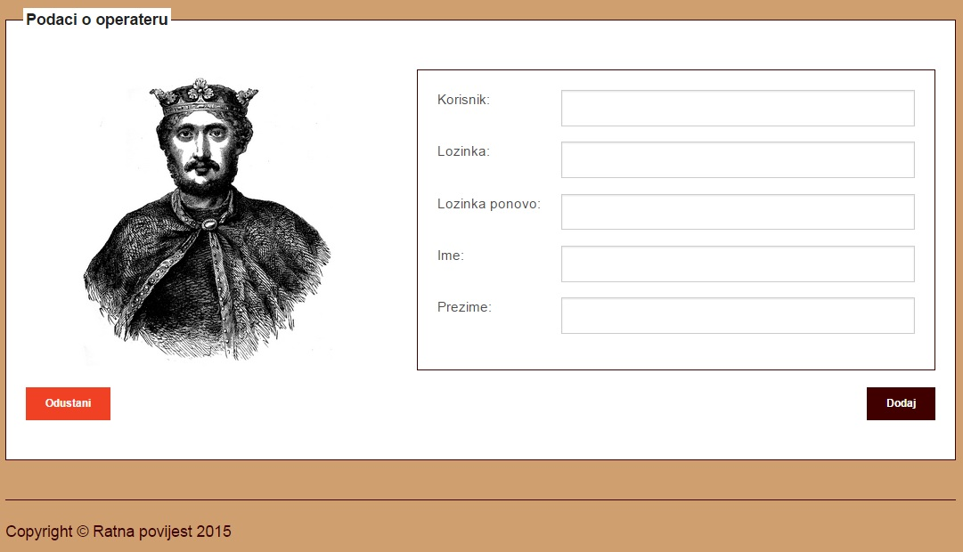
Slika 5: Forma - dodaj operatera

Klikom gumba odustani vraća se na pretraživanje operatera, dok pritisak gumba dodaj stavlja novog korisnika u bazu podataka kojeg je moguće pronaći u formi "Pregled operatera". Pritiskom gumba promijeni mijenjaju se podaci administratora koji je odabran sa liste pretraživanja. Gumb brisanje samo otvara stranicu u kojoj se potvrđuje brisanje odabranog korisnika kako je prikazano na slici 6.

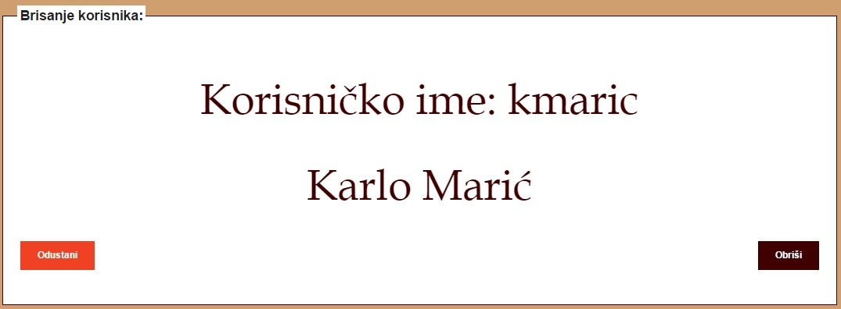
Slika 6: Forma - Brisanje korisnika

Forma titule (slika 7) je forma koja će se najrijeđe koristit prilikom unosa novih podataka jer je broj plemićkih titula koje su postojale srednjem vijeku ograničen, iako su se nazivi razlikovali kako na istoku i zapadu, sjeveru i jugu potrebno ih je unijeti samo jednom kako bi se mogle birati u formi osobe gdje se dodaju uz određenu osobu.

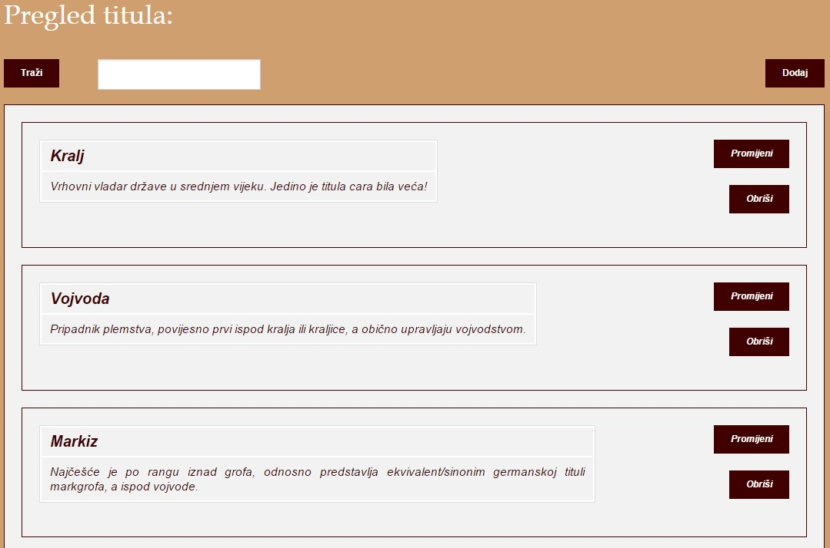
Slika 7: Forma - pregled titula
Prilikom unosa titule moguće je staviti samo njen naziv i opis koji dodan kasnije u razvoju aplikacije kao jednostavan, ali edukativno zanimljiv detalj kao što je prikazano na slici 8. Prilikom pritiska gumba "Promijeni" na formi "Pregled titula" otvara se jednaka forma kao i za dodavanje podataka samo što se podaci već nalaze u polju za pisanje podataka.

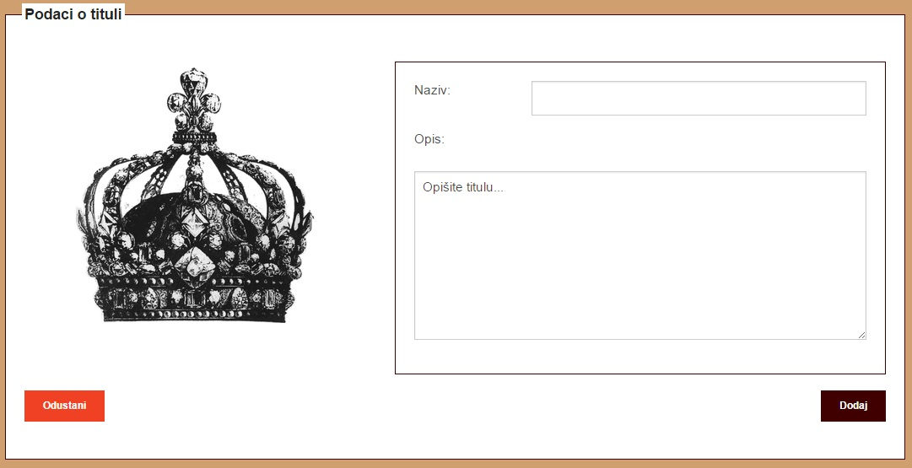
Slika 8: Dodavanje titula

Treba napomenuti kako se sve forme nalaze u panelu na kojem je moguć prikaz do najviše 10 jedinstvenih podataka koji se pretražuju po stranici.
Kada smo gotovi sa unosom titula pritiskom gumba "Osobe" u izborniku otvara se forma za "Pregled važnih srednjovjekovnih osoba" tj. pretraživanje određene ili svih osoba koje se nalaze u bazi podataka ( slika 9). Za razliku od prethodne forme prilikom unosa podataka za novu osobu titule se mogu birati, a također se pored imena, prezimena, godine rođenja i smrti može staviti opis koji može činiti opsežan tekst o povijesnoj osobi kao i njena slika (slika 10). Brisanje (slika 11.) vodi na novu stranicu koja detaljno tablično prikazuje što se briše, gumb "Obriši" vraća na formu za pretraživanje osoba gdje se može vidjeti da obrisanje osobe više nema u bazi podataka. Gumb "Odustani" samo vraća na stranicu za pretraživanje.
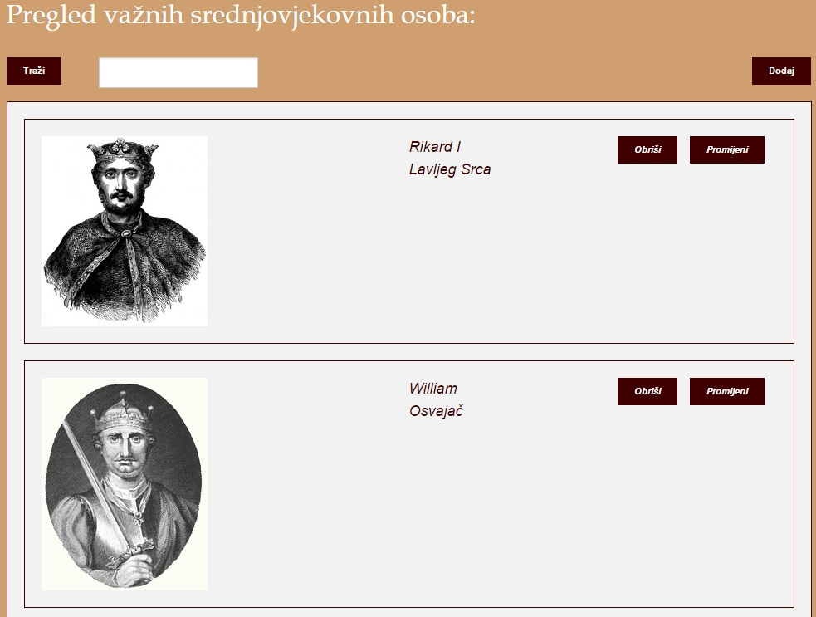
Slika 9: Pregled važnih srednjovjekovnih osoba

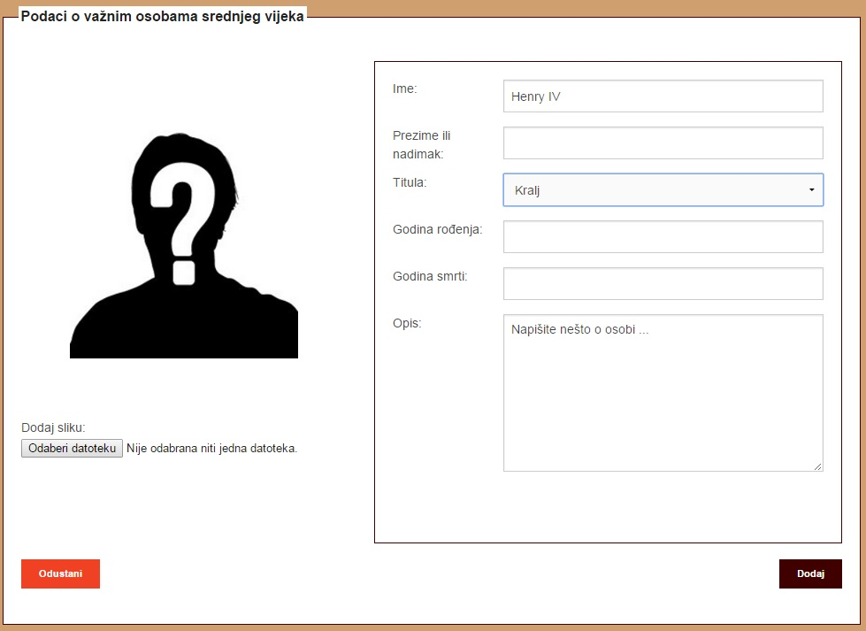
Slika 10: Dodavanje osobe

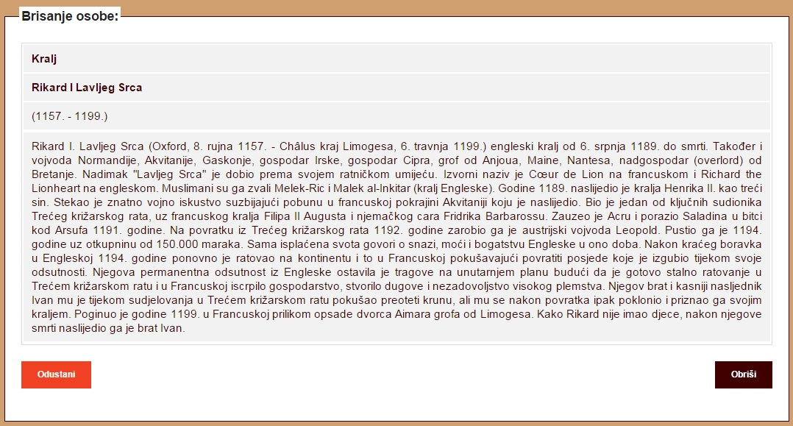
Slika 11: Brisanje osobe

Forma za promjenu podataka osobe prikazana je na slici 12, a potpuno je ista formi za dodavanje podataka, osim što se u njoj nalaze podaci o odabranoj osobi. Obavezni podaci za unos su ime i prezime osobe i titula. Dok se ostali podaci mogu unijeti naknadno, kroz formu za promjenu.

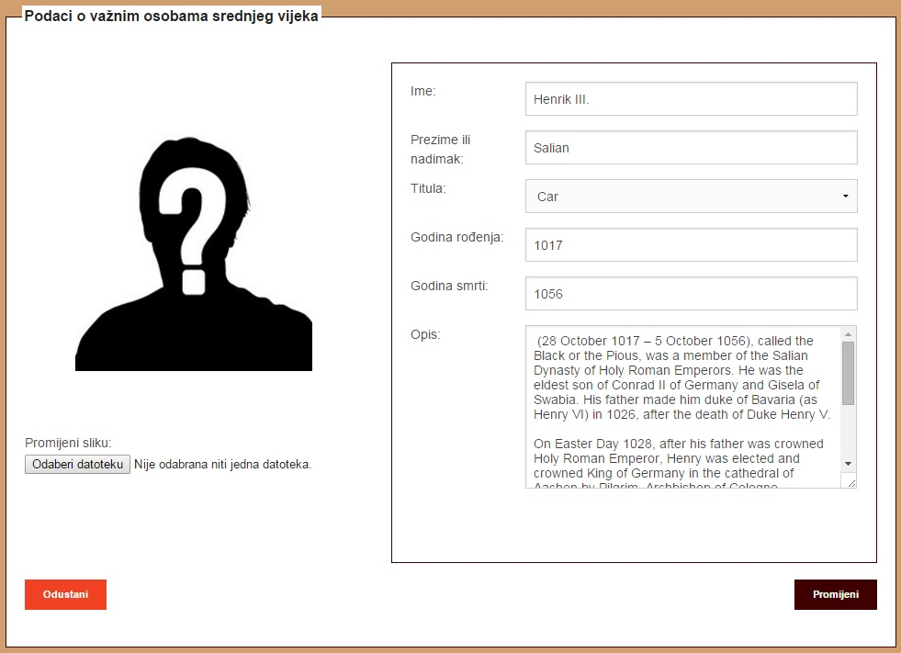
Slika 12: Forma - promijeni osobu

Kada unesemo osobe i dodamo im titule pritiskom gumba "Srednjovjekovne zemlje" ulazimo u formu za pregled svih kreiranih srednjovjekovnih zemalja( slika 13). Samim ulaskom u formu prikazuju se sve zemlje dok je odabirom kroz "Combo box" moguće odabrati samo jedno kraljevstvo i u tom slučaju će se prikazati samo to odabrano kraljevstvo sa svim vladarima kroz povijest.

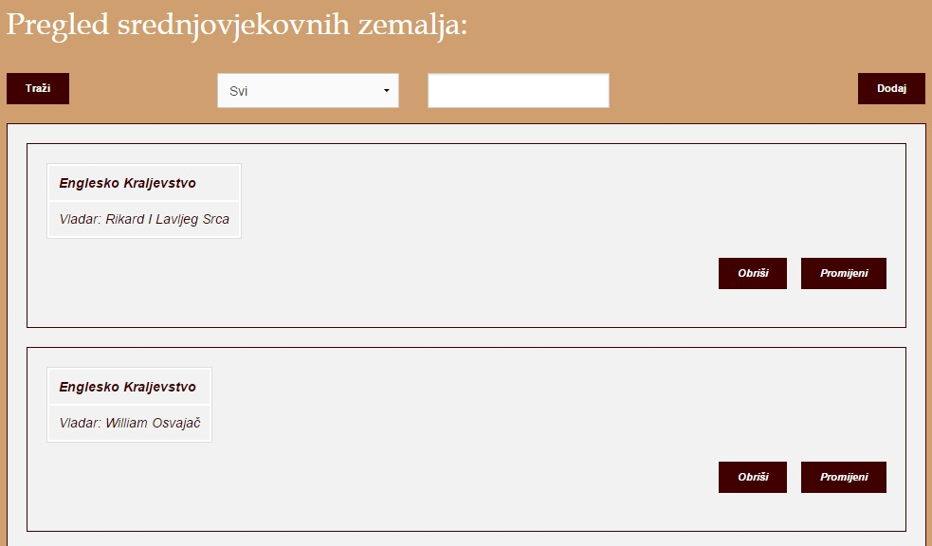
Slika 13: Pregled srednjovjekovnih zemalja

Prilikom dodavanja nove zemlje (slika 14) samo dodajemo naziv dok vladara biramo iz tablice gdje je već u formi za dodavanje osoba kreiran određen broj osoba.

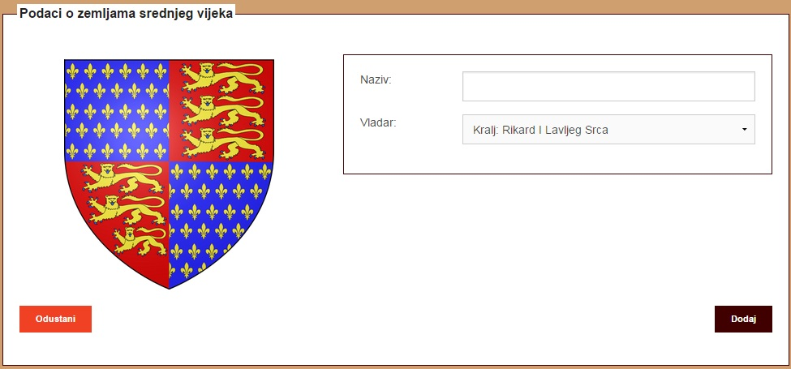
Slika 14: Dodavanje zemlje
Kreirane zemlje se kasnije dodaju u formi za kreiranje strana koje su suprotstavljene u ratu. Na izborniku se nalazi gumb "Traži i napravi sukobljene strane u ratu" gdje je moguće, uz znanje o postojećem ratu, postaviti sukobljene strane. Pretraživanje (slika 15) je moguće po nazivu sukobljene strane, gdje je preporučeno strane nazivati po ratu u kojem se nalaze zbog lakšeg pretraživanja.

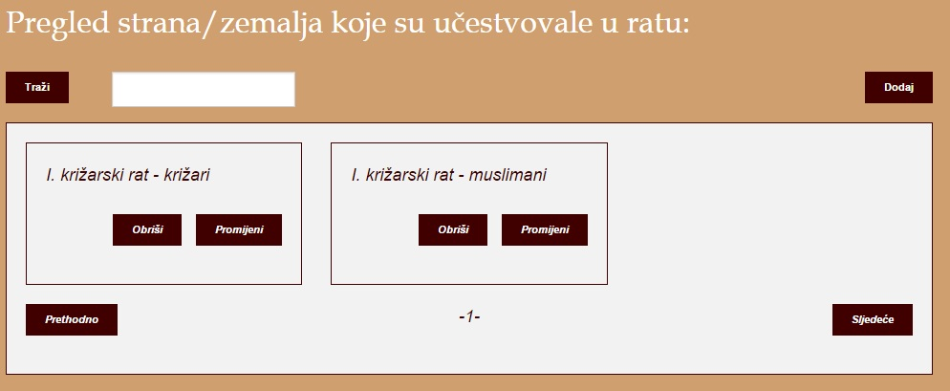
Slika 15: Pregled strana/zemalja koje su učestvovale u ratu

Kao što je prikazano na slici 16, strane se dodaju upisivanjem naziva, uz opciju dodavanja broja vojnika. Treba naglasiti kako je aplikacija namijenjena daljem razvijanju, broj vojnika je više namijenjen prilikom kreiranja sukobljenih strana koje su bile u jednoj bitki tako da je bolje ostaviti to polje prazno.

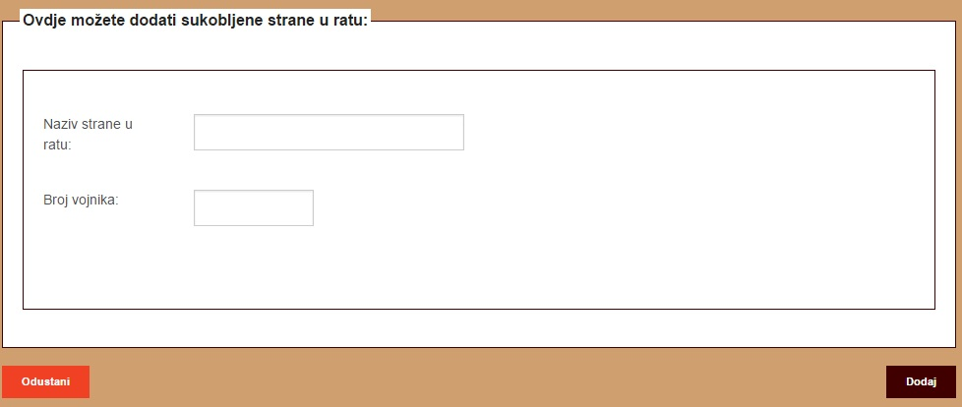
Slika 16: Dodavanje strana u ratu

Prilikom dodavanja strana nije dodana opcija za dodavanje zemalja u stranu pod određenim nazivom, ali se to može obaviti pritiskom gumba "Promijeni" koji se nalazi ispod imena sukobljen strane na slici 15. Forma "Promijeni strane, dodaj ili obriši zemlje koje učestvuju" (slika 17) služi upravo za to. Tu je moguće, osim promjene naziva i broja vojnika dodati ili obrisati zemlje koje smo kreirali u formi za dodavanje zemalja. Polje "Dodaj zemlju" služi za pretraživanje zemalja i njihovo dodavanja u tablicu " Zemlje saveznice" u ratu.

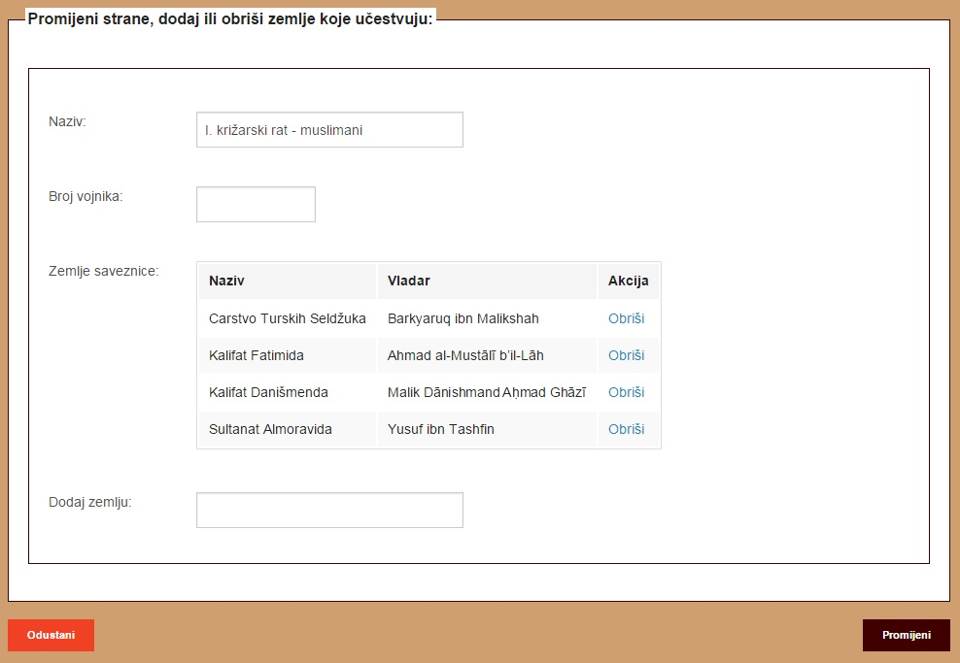
Slika 17: Promijena strane

Strane je nemoguće obrisati ukoliko su na njoj dodane zemlje saveznice. Potrebno je prvo obrisati sve zemlje koje se nalaze na strani i nakon toga brisati stranu.
Kada su sukobljene strane dodane moguće je kreirati rat. U izborniku pritiskom na gumb "Ratovi" dolazimo u formu za pretraživanje već kreiranih ratova po njihovom nazivu( slika 18). Kako bismo dodali nove ratove klikom na gumb "Dodaj" ulazimo u formu za kreiranje rata ( slika 19). Ovdje se može unijeti naziv, stoljeće u kojem je započeo rat, godina početka i kraja rata, ishod rata i tekst u kojem se može unijeti bilo što vezano uz sam rat. Također se mogu izabrati sukobljene strane u ratu kroz padajuće izbornike. One su označene kao "saveznici" i "neprijatelji", ali pojmovi se mogu promijeniti ovisno o gledištu na rat. Strane ne moraju sadržavati zemlje učesnice i mogu se unijeti kasnije kroz promjenu podataka na sukobljenoj strani
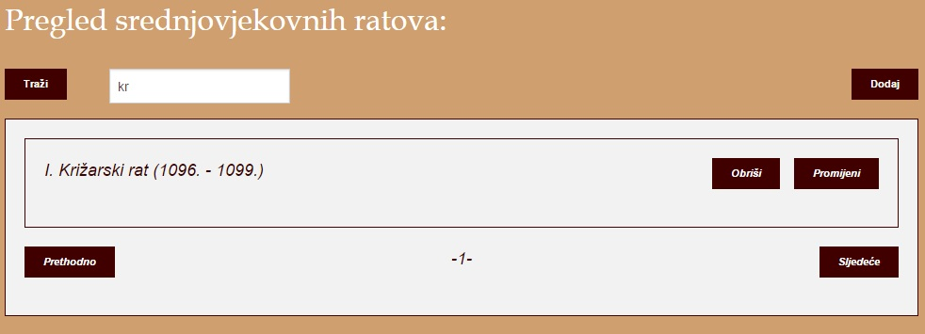
Slika 18: Pregled srednjovjekovnih ratova

Prilikom brisanja (slika 20) možemo vidjeti sve podatke ( osim zemalja koje se nalaze u sukobljenim stranama).

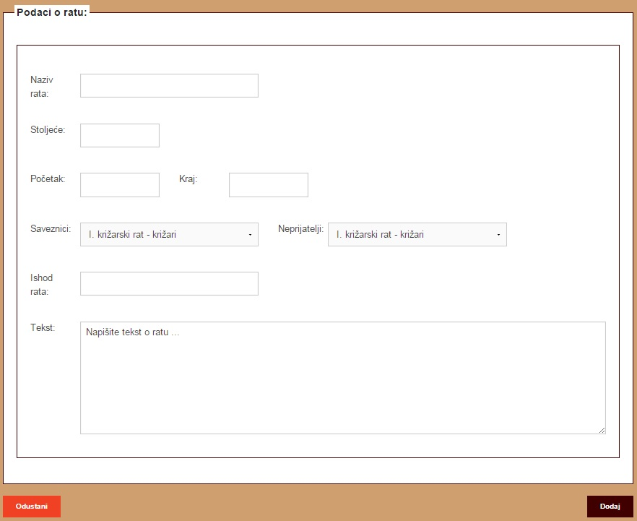
Slika 19: Dodavanje ratova
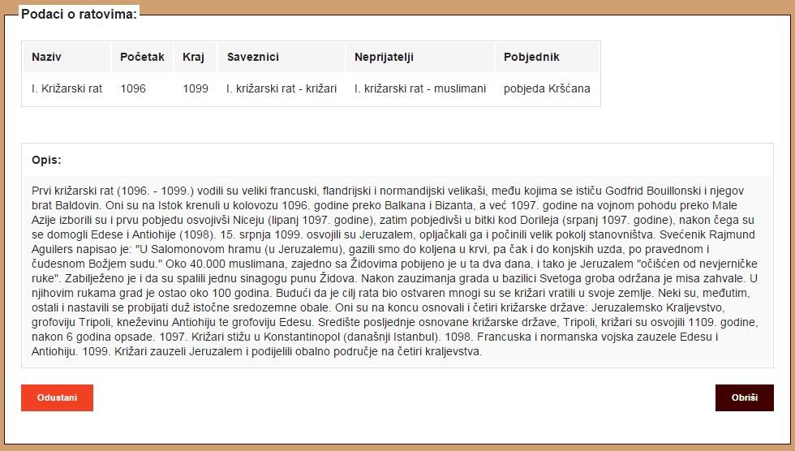
Slika 20: Brisanje ratova

Korisnički dio:

Korisnički dio je u trenutnoj izradi i nije dostupan.
Što će korisnik moći raditi?
Postojat će dvije stranice na kojima će se nalaziti podaci o srednjovjekovnim vladarima i podaci o srednjovjekovnim ratovima. Ratovi će biti prikazani tablično( slično kao na slici 20) gdje će se moći prikazivati po stoljeću ili po srednjovjekovnoj zemlji pretraživanjem. Klikom naziva rata u tablici vodi do nove stranice gdje se nalazi naziv rata , s lijeve strane saveznici, a s desne neprijatelji prikazani u jednom redu ispod naziva svake strane strane. Ispod se nalazi ishod rata, a u nastavku tekst o ratu koji se unio u bazu podataka.
Druga stranica "Srednjovjekovni vladari i plemići" trebala na isti način tablično prikazivati sve vladare poredane po godini rođenja u određenoj zemlji, Klikom na njihovo ime vodilo bi do nove stranice gdje bi se nalazila njihova i tekst o njihovoj vladavini i životu.

Zaključak

Aplikacija Ratna povijest zamišljena je kao, lijep i edukativan program koji će privući povijesti mlađe i starije. Postignut je samo jedan dio tog cilja. Administrativni dio, iako jednim dijelom završen ima još puno mogućih nadogradnji. Prva od njih su slike( grbovi) zemalja koji bi se prikazivali prilikom pregleda teksta o ratu. Druga nadogradnja je dodatna tablica u bazi podataka koja se zove "Bitke" i koja bi trebala prikazaivati sve bitke koje su se dogodile u određenom ratu.
Osim dodatnih stvari u administrativnom dijelu aplikacije, potrebno je napraviti kompletno sučelje za korisnike. Prije svega lijep i ugodan preglednik ratova, vladara i bitaka sa dobro pozicioniranim tekstom i slikama. Korisničko sučelje "zaslužuje" također nekoliko promijena za lakši pristup podacima poput dodatnih izbornika i tablica.
Moguće su i dodate funkcionalnosti poput "mini" testova koje bi korisnici riješavali kada bi prošli kroz "materijal" prikazan u aplikaciji, ali to bi bilo dostupno nakon svih ostalih, "nužnijih" dodataka.
Iako je tek na početku svog punog razvitka, applikacija ima puno prostora za dalji razvoj.

